淡江時報 第 746 期
全民英檢秘笈
全民英檢
郭岱宗（英文系副教授）

一、認清以下的時式：

1. 何謂「現在完成式」？

答：一個動作從「過去的一個時間」到「現在」的這一段時間之內在做的，請看圖：

例如：我已經等好幾天了。

I have waited for days!

2. 何謂「現在完成進行式」？

答：從「過去的一個時間」到「現在」的這一段時間之內，「強調」一個動作「一直在進行」，請看圖：

文法如此成形：

現在完成式 have p.p

+ 現在進行式 be V-ing

have been V-ing

例如：我一直等，一直等，等了好幾天了！

I have been waiting for days!

二、請做以下填充題：

1.我明天會解釋。

I _________ tomorrow.

2.我已經解釋五遍了。

I _________ five times.

3. 我一直在解釋，已經解釋一整天了！

I ________ for the whole day!

三、答案：

1. I will explain tomorrow.

簡單未來式

2. I have explained five times!

從以前到「現在」，共五遍，是「現在完成式」

3.I have been explaining for the whole day!

1. 從以前到「現在」：現在完成

2.強調「一直」在解釋：進行式

3.加起來就是「現在完成進行式」
2011/07/07

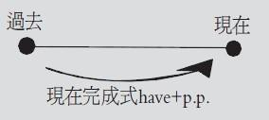
現在完成式

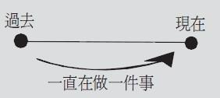
現在完成進行式

